Ты спросил меня, что такое DNSSec. Ты узнал о DNS и понял, что это. Молодец.  
DNSSec – это технология, предназначенная для четкого определения, что ты попадешь ровно на тот сайт, который печатал. Ключ похож на подпись, уникальную закорючку, которую ставят на документах, или в паре имя сайта, который хочешь напечатать и его адреса – IP. Это нужно для того, чтобы плохие дядьки не увели у тебя твоих данных, денег с кошелька твоих родителей, если они хранят информацию о нем в браузере или просто для того, чтобы ты был уверенным, что печатая google.ru ты попадешь на этот сайт, а не на его копию gogol.ru, к примеру

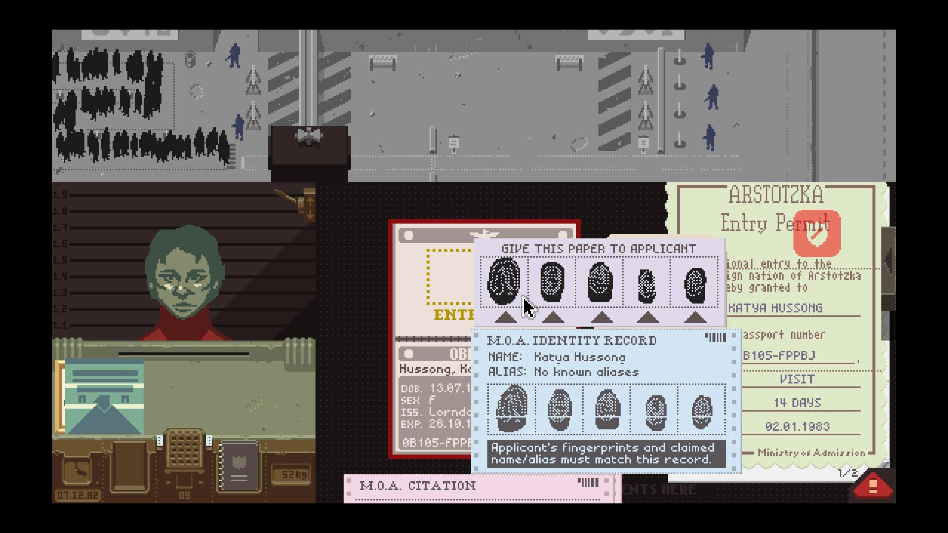

(примерно так можно представить себе, как идет проверка ключей по технологии DNSSec)